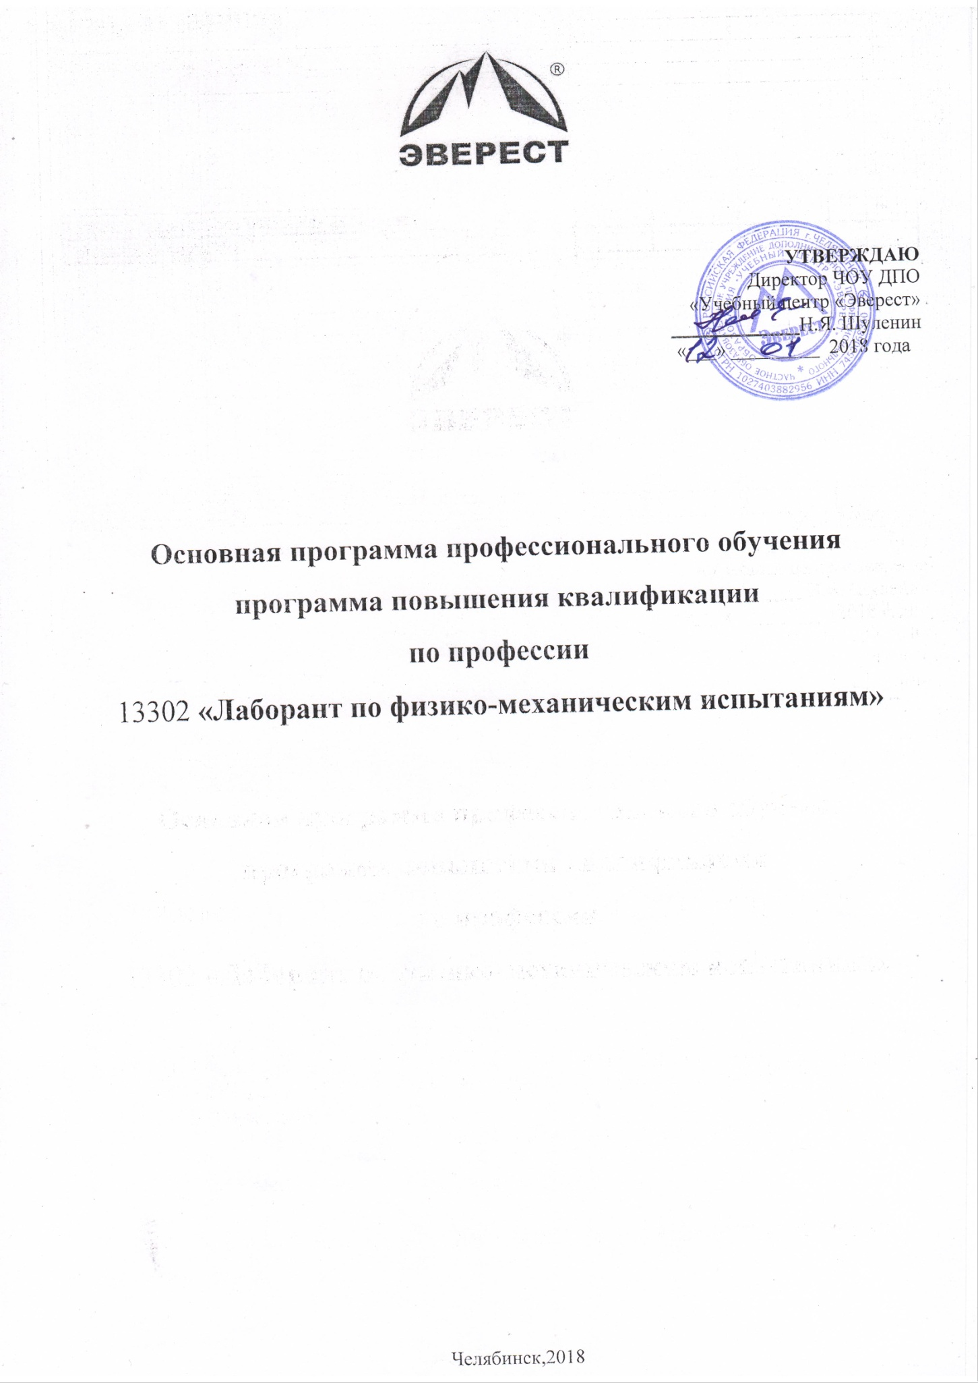

ПОЯСНИТЕЛЬНАЯ ЗАПИСКА
1. ОБЩИЕ ПОЛОЖЕНИЯ
Основная программа профессионального обучения – программа повышения квалификации по профессии 13302 «Лаборант по физико-механическим испытаниям» разработана на основе ЕТКС «Лаборант по физико-механическим испытаниям» (3-5 разряды) и ФГОС СПО по профессии 240100.01 Лаборант по физико-механическим испытаниям (приказ Минобрнауки РФ от 02.08.2013 N 915).
Нормативно-правовую основу разработки программы составляют:
1. Федеральный закон №273-ФЗ от 29.12.2012 г. «Об образовании в Российской Федерации»;
2. Приказ Министерства образования и науки РФ от 18 апреля 2013 г. N 292 «Об утверждении Порядка организации и осуществления образовательной деятельности по основным программам профессионального обучения»,
3. Приказ Минобрнауки России от 02.07.2013 № 513 «Перечень профессий и рабочих
должностей, служащих, по которым осуществляется профессиональное обучение».
4.Нормативно-методические документы Минобрнауки России,
5. Устав ЧОУ ДПО «Учебный центр «Эверест» и другие нормативные локальные акты Учебного центра.
Цель: совершенствование профессиональных компетенций для выполнения работ по профессии 13302 «Лаборант физико-механических испытаний» с присвоением квалификационного разряда.
Продолжительность (трудоемкость) обучения – 72 академических часа.
Форма обучения – очная.
Режим занятий – 8 часов в день.
Вид документа - свидетельство установленного образца.
Категория слушателей: на обучение по программе повышения квалификации рабочих допускаются лица, имеющие 3 квалификацию по профессии, желающие повысить квалификацию до 4 разряда; лица, имеющие 4 квалификацию по профессии, желающие повысить квалификацию до 5 разряда.
Обучающиеся, в полном объеме выполнившие учебный план (индивидуальный учебный план) соответствующей программы повышения квалификации, допускаются к квалификационному экзамену. Квалификационный экзамен проводится для определения соответствия полученных знаний, умений и навыков основной программе профессионального обучения и установления на этой основе лицам, прошедшим повышение квалификации, квалификационных категорий по соответствующей профессии. Квалификационный экзамен независимо от вида профессионального обучения включает в себя практическую квалификационную работу и проверку теоретических знаний в пределах квалификационных требований, указанных в квалификационных справочниках, и (или) профессиональных стандартов по соответствующим профессиям рабочих, должностям служащих.
Лицам, успешно сдавшим квалификационный экзамен, присваивается разряд и выдается свидетельство о профессии.
2.КВАЛИФИКАЦИОННАЯ ХАРАКТЕРИСТИКА
(ПЛАНИРУЕМЫЕ РЕЗУЛЬТАТЫ)
Квалификация – 4 разряд
Должен знать: устройство установок для определения магнитных свойств металлов в постоянных магнитных полях, установок для определения теплопроводности, теплоемкости и электрической проводимости, светолучевых осциллографов, ионизационных и магниторазрядных манометров; зависимость магнитной проницаемости от поля; основные методы определения магнитных свойств; установку для определения магнитной восприимчивости; основы материаловедения; методы измерения высокого вакуума; методы определения течей и их устранения; тепловые свойства металлов и сплавов; методы определения теплопроводности и теплоемкости; основы металловедения и термической обработки; величины допустимых нагрузок и напряжений на испытываемый материал; пределы прочности и текучести при растяжении и изгибе, пределы усталости, максимальные напряжения.
Квалификация – 5 разряд
Должен знать: методику проведения механических испытаний различных сварных швов, труб, проката, готовых узлов и изделий; принцип расчета и составления схем для нестандартных испытаний; устройство автоматических высокотемпературных дилатометров, установок для определения внутреннего трения в металлах, калориметров, разных типов установок для определения остаточного электросопротивления металлов и сплавов, влияние легирующих элементов на физические свойства металлов и сплавов; свойства материалов при низких температурах; методику определения остаточного электросопротивления; математическую обработку экспериментальных данных; методику определения физических свойств материалов.
Обучающийся должен уметь:
Изготавливать опытные образцы в лабораторных условиях.
Определять соответствие параметров испытуемых образцов ГОСТ и ТУ.
Осуществлять проверку лабораторного оборудования ПК 2.2. Осуществлять простую регулировку лабораторного оборудования.
выполнять работы по наладке оборудования.
Осуществлять пуск и остановку лабораторного оборудования.
Наблюдать за работой оборудования в процессе проведения испытаний.
Снимать показания с приборов.
Выполнять расчеты и графические работы, связанные с проводимыми испытаниями.
Оформлять отчеты о проделанной работе.
Владеть приемами техники безопасности при проведении испытаний.
Пользоваться первичными средствами пожаротушения.
Оказывать первую помощь пострадавшему.

УТВЕРЖДАЮ
Директор ЧОУ ДПО
«Учебный центр «Эверест»
_____________Н.Я. Шуленин
«___» _________ 2018 года
УЧЕБНЫЙ ПЛАН
программы повышения квалификации по профессии
«Лаборант по физико-механическим испытаниям»
Категория слушателей: лица, имеющие 3 квалификацию по профессии, желающие повысить квалификацию до 4 разряда;
лица, имеющие 4 квалификацию по профессии, желающие повысить квалификацию до 5 разряда.
Форма обучения: очная
Режим занятий: 8 академических часов в день
№  п/п | Наименование тем | Всего, час | Количество часов |  | Форма контроля
 |  |  | лекции | практика
1. | Актуальные вопросы лабораторного контроля | 2 | 2 | - | зачет
2. | Законодательное регулирование деятельности лабораторий | 4 | 4 | - | зачет
3. | Аттестация. Руководство по качеству | 2 | 2 | - | зачет
4. | Комплектация средствами измерений и оборудованием | 2 | 2 | - | зачет
5. | Основы технологии строительства | 4 | 2 | 2 | зачет
6. | Контроль качества работ | 4 | 2 | 2 | зачет
7. | Охрана труда в лаборатории | 4 | 2 | 2 | зачет
8. | Основные свойства материалов | 6 | 2 | 4 | зачет
9. | Методы испытания материалов | 12 | 2 | 10 | зачет
10. | Управление измерительным оборудованием | 16 | 4 | 12 | зачет
11 | Практическое обучение | 12 | - | 12 | Задание/ отчет
12. | Консультация | 2 | 2 | - | -
13. | Квалификационный экзамен | 2 | - | 2 | экзамен
 | Итого: | 72 | 26 | 46

Календарный учебный график
№ п/п | Наименование темы | Трудоем-кость,  ак. час | Учебные дни
 |  |  | 1 | 2 | 3 | 4 | 5 | 6 | 7 | 8 | 9
1. | Актуальные вопросы лабораторного контроля | 2 | 2
2. | Законодательное регулирование деятельности лабораторий | 4 | 4
3. | Аттестация. Руководство по качеству | 2 | 2
4. | Комплектация средствами измерений и оборудованием | 2 |  | 2
5. | Основы технологии строительства | 4 |  | 4
6. | Контроль качества работ | 4 |  | 2 | 2
7. | Охрана труда в лаборатории | 4 |  |  | 4
8. | Основные свойства материалов | 6 |  |  | 2 | 4
9. | Методы испытания материалов | 12 |  |  |  | 4 | 8
10. | Управление измерительным оборудованием | 16 |  |  |  |  |  | 8 | 8
11. | Практическое обучение | 12 |  |  |  |  |  |  |  | 8 | 4
12. | Консультация | 2 |  |  |  |  |  |  |  |  | 2
13. | Квалификационный экзамен | 2 |  |  |  |  |  |  |  |  | 2
 | Итого | 72 | 8 | 8 | 8 | 8 | 8 | 8 | 8 | 8 | 8

АННОТАЦИЯ К РАБОЧЕЙ ПРОГРАММЕ
Актуальные вопросы лабораторного контроля.
Действующее законодательство, регулирующее деятельность лабораторий.
Аттестация лаборатории.
Правовая документация. Организационно-методическая документация. документы ИСО, ИСО/МЭК, стандарты серии EN 45000 и ГОСТ Р 51000, регламентирующие организационные и методические вопросы аккредитации и деятельности аккредитованных лабораторий. Нормативная документация на испытываемую продукцию. Документация на испытательное и измерительное оборудование. Охрана труда и техника безопасности при организации и проведении лабораторных испытаний. Основы законодательства. Требования безопасности труда.
Устройство и эксплуатация лабораторного оборудования
Общелабораторное оборудование. Назначение и классификация лабораторий.
Приборы строительной испытательной лаборатории. Назначение и основные характеристики приборов.
Основы технологии строительства. Контроль качества строительных работ.
Лабораторный контроль при производстве дорожно-строительных материалов. Схемы лабораторного контроля. Лабораторный контроль при строительстве автомобильных дорог. Схемы операционного контроля дорожно-строительных работ.
Охрана труда в лаборатории.
Устройство и контроль качества материалов
Методы лабораторных испытаний
Основные свойства материалов. Классификация материалов, физико-механические свойства. Требования к основным материалам, их пределы применения. ГОСТ.
Определение пенетрации и растяжимости битумов. Определение температуры размягчения по кольцу и шару. Определение температуры гибкости. Метод определения измерения массы битума после прогрева. Методы определения физических характеристик грунтов. Методы определения коэффициента фильтрации, грансостава. Методы лабораторных испытаний каменных материалов (щебня). Щебень для строительных работ. Технические условия. Щебень шлаковый для дорожного строительства. Методы лабораторных испытаний песка для строительных работ. Минералы. Технические условия и методы испытаний. Асфальтобетон. Подбор состава плотных и пористых смесей. Песчаный асфальтобетон. Подбор составов, особенности. Методы лабораторных испытаний асфальтобетона. Укрепленные грунты. Ресайклинг. Минеральные вяжущие материалы. Методы испытаний. Дорожный цементобетон. Классификация, свойства, требования к материалам. Требования к дорожному бетону и бетонным смесям.

Управление измерительным оборудованием
Требования к управлению измерительным оборудованием по ГОСТ ИСО/МЭК 17025-2009. Средства измерений, испытаний и контроля. Установление необходимых измерений и их точность. Выбор измерительного оборудования.
ПРАКТИЧЕСКОЕ ОБУЧЕНИЕ. КОНСУЛЬТАЦИЯ. КВАЛИФИКАЦИОННЫЙ ЭКЗАМЕН: ТЕОРЕТИЧЕСКИЙ ЭКЗАМЕН, ПРАКТИЧЕСКАЯ КВАЛИФИКАЦИОННАЯ РАБОТА

ОРГАНИЗАЦИОННО-ПЕДАГОГИЧЕСКИЕ УСЛОВИЯ
Организация образовательного процесса
Образовательный процесс осуществляется в форме лекций и практических занятий. Лекционные занятия предназначены для овладения слушателями знаниями теоретического характера в рамках материала учебной дисциплины и проводятся с использованием современных информационных и мультимедийных средств обучения (мультимедийный проектор и др.).
На практических занятиях более подробно изучается программный материал в плоскости отработки практических умений и навыков.
Деятельность слушателей направлена на изучение тем и вопросов программы и включает в себя:
- изучение правовой и технической документации и рекомендуемой литературы;
- подготовку конспекта, логической схемы изучаемого материала;
- выучивание глоссария (словарь терминов);
- выполнение заданий;
- работу с электронными информационными ресурсами.
- Организация практического обучения
- Практическое обучение включает в себя производственное обучение (лабораторные испытания материалов) и производственную практику. Лабораторные работы проводятся в специально оборудованных строительных лабораториях ОГУП ЮУЦДИИ или в лабораториях ФКУ УПОДОР «Южный Урал». Работы проводятся по темам:
- 1. Правила техники безопасности при работе в лаборатории
- 2. Инертные материалы
- 3. Битум
- 4. Грунт
- 5.Асфальтобетон
- 6.Щебень
- Практическое обучение завершается выполнением практической квалификационной работы.
- Кадровое обеспечение реализации программы.
- Реализация программы обеспечивается преподавательским составом, который соответствует квалификационным требованиям, указанным в квалификационных справочниках по соответствующим должностям и (или) профессиональных стандартах, привлекаемый к реализации программы на условиях гражданско-правового договора. Преподаватели имеют высшее образование, соответствующее профилю преподаваемой дисциплины, опыт деятельности в соответствующей профессиональной сфере, дополнительное профессиональное образование по программе профессиональной переподготовки педагога дополнительного профессионального образования.

Материально-техническое и учебно-методическое обеспечение программы.
Учебный центр располагает необходимой материально-технической базой, включая аудитории, мультимедийную аппаратуру, оргтехнику, копировальные аппараты. Материальная база соответствует санитарным и техническим нормам и правилам и обеспечивает проведение теоретической подготовки слушателей:
1.проектор, экран для проектора
2. компьютер
3.учебные пособия и техническая документация
4.учебные видеоматериалы.

ФОРМЫ АТТЕСТАЦИИ
Текущий контроль слушателей осуществляется в ходе аудиторных занятий путем систематической проверки качества изученных тем, по форме и методике, выбираемой преподавателем (контрольные задания, тестирования и т.п.).
Форма промежуточной аттестации
Промежуточная аттестация слушателей осуществляется в форме зачета. Зачет – форма проверки и контроля знаний по крупным разделам программы. Зачет как форма промежуточной аттестации предусматривается по темам, в которых требования к слушателю предъявляются на уровне представлений и знаний. Объем времени, отведенного на промежуточную аттестацию слушателей, устанавливается учебным планом программы.
Критерии оценки (шкала оценки)
Ответ слушателя на зачете оценивается критериями «зачтено», «не зачтено».
«Зачтено» - ставится при твердых знаниях предмета, обязательной литературы, знакомстве с дополнительной литературой, аргументированном изложении материала, умении применить знания для анализа конкретных ситуаций и профессиональных проблем. При тестировании оценка «зачтено» ставится при правильных ответах на 60 % и более вопросов.
«Не зачтено» - ставится, когда обучающийся не усвоил основного содержания предмета и слабо знает рекомендованную литературу. При тестировании ставится не зачтено» при правильных ответах 0-59% на вопросы.
Форма итоговой аттестации
Слушатели, выполнившие в полном объеме учебный план, допускаются к квалификационному экзамену. Квалификационный экзамен проводится для определения соответствия полученных знаний, умений и навыков основной программе профессионального обучения и установления на этой основе лицам, прошедшим обучение, квалификационных категорий по соответствующей профессии. Квалификационный экзамен включает в себя практическое задание и проверку теоретических знаний по экзаменационным билетам.
Лицам, успешно сдавшим квалификационный экзамен, присваивается разряд и выдается свидетельство о профессии.
Критерии оценки результатов экзамена
Оценка "5 (отлично)" ставится, если обучающийся:
- полно излагает изученный материал, даёт правильное определение основных понятий;
- обнаруживает понимание материала, может обосновать свои суждения, применить знания на практике, привести необходимые примеры не только по учебнику, но и самостоятельно составленные;
- излагает материал последовательно и правильно;
- задача решена правильно, в полном объеме.
Оценка "4 (хорошо)" ставится, если обучающийся:
- даёт ответ, удовлетворяющий тем же требованиям, что и для отметки "5", но
допускает 1-2 ошибки, которые сам же исправляет, и 1-2 недочёта в последовательности и оформлении излагаемого;
- формулы в задаче применяет верно, ход решения правильный, ошибка в арифметическом расчете, недочеты.
Оценка "3 (удовлетворительно)" ставится, если обучающийся:
- излагает материал неполно и допускает неточности в определении понятий или формулировке правил;
- не умеет достаточно глубоко и доказательно обосновать свои суждения и привести свои примеры;
- излагает материал непоследовательно и допускает ошибки в оформлении излагаемого;
- не все формулы в задаче применяет верно, ход решения непоследовательный, допускает ошибки в арифметическом расчете, значительные недочеты.
Оценка "2" ставится, если обучающийся:
- обнаруживает незнание большей части соответствующего раздела изучаемого материала,
- допускает ошибки в формулировке определений и правил, искажающие их смысл, беспорядочно и неуверенно излагает материал;
- не выполняет предложенное задание.
Лицам, успешно сдавшим квалификационный экзамен, присваивается разряд и выдается свидетельство о профессии.

